**PRAKTIKUM ANIMASI DAN GAME PERTEMUAN :7**

**Tile Platform**

|  |  |  |
| --- | --- | --- |
| **NIM** | **:** | 1918027 |
| **NAMA** | **:** | Dirgarianda R C Rumabar |
| **KELAS** | **:** | Pengenalan Game |
| **ASISTEN LAB** | **:** | M. RAFI FADDILANI (2118114) |
| **TUGAS** | **:** | Membuat desain tile platformer |

# **7.1 Tujuan**

1. Praktikan dapat mengetahui *Game* 2D dan *Game* 3D.
2. Praktikan dapat mengetahui jenis *Game.*
3. Praktikan dapat menerapkan *Game* pada Unity.

# **7.2 Alat dan Bahan**

1. Laptop/pc.
2. Modul Praktikum Animasi dan *Game* 2023.
3. Unity 2017.

# **7.3 Langkah-Langkah Membuat Tugas A. Membuat desain Tile Platform**

1. Buka project yang sudah di buat pada bab 6

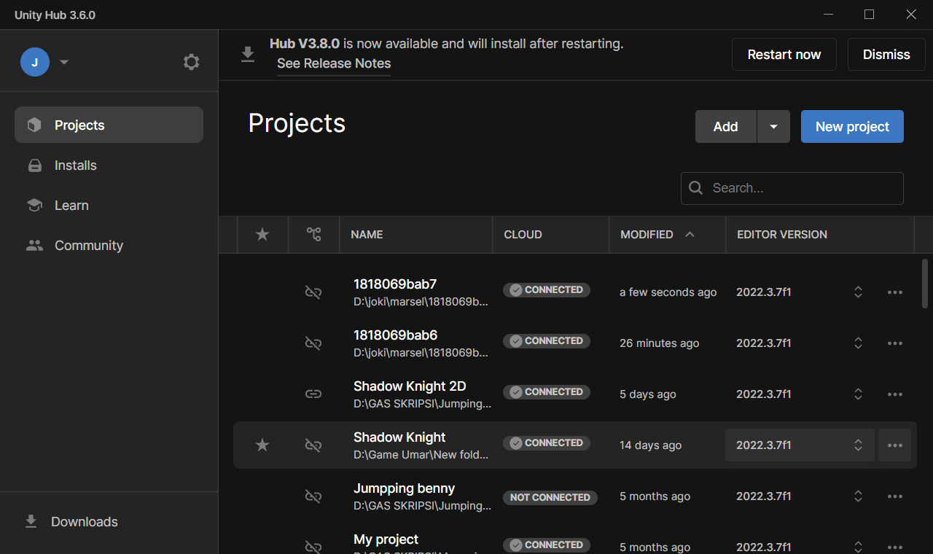

Gambar 7.1 Buat *project* baru

1. Klik kanan di folder *Assets*, pilih *Create*>Folder isikan nama folder menjadi “Tugas 7”

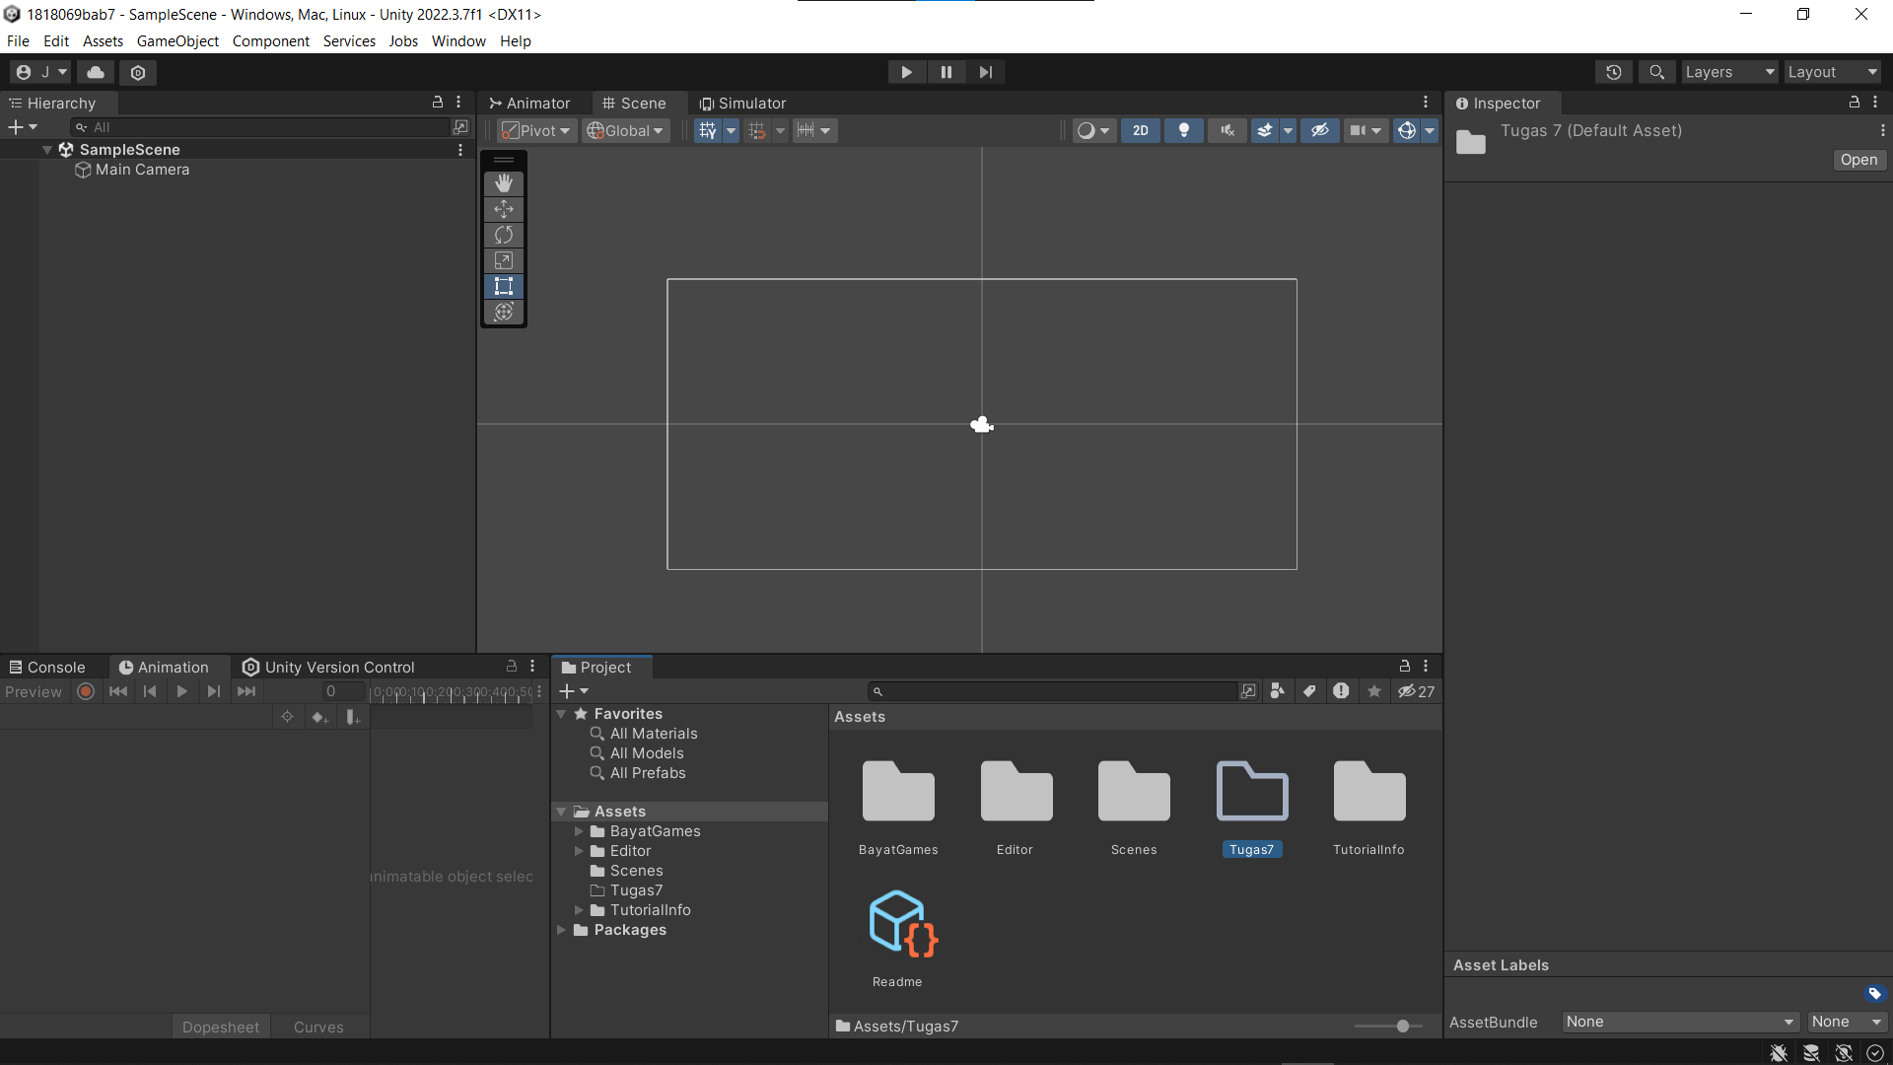

Gambar 7.2 Tampilan *create* folder *assets*

1. Buat folder baru di folder Tugas 7 bernama “*Tiles*” dan “Tile *Pallete*”

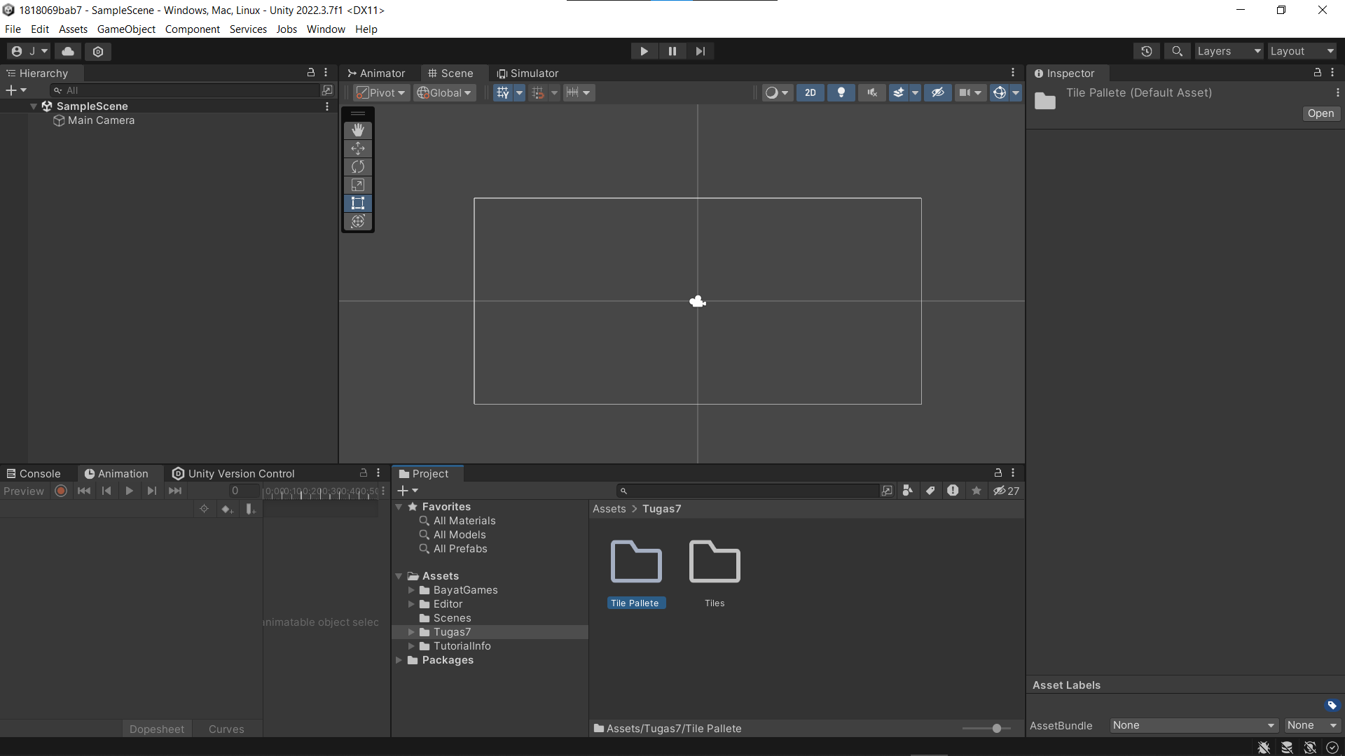

Gambar 7.3 Folder tugas

1. Dalam folder Tugas 7, klik kanan>*Create>Scene* lalu beri nama “GAME”

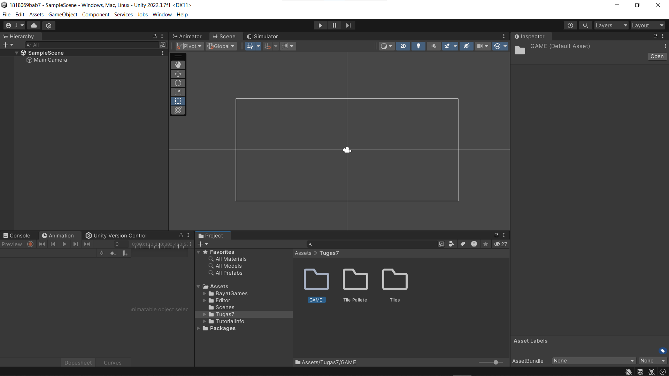

Gambar 7.4 *Create scene* “GAME”

1. Buka menu *windows* > *tile* *pallete*, saat jendela *tile pallete* muncul, pilih *Create* *New Pallete* dan isikan nama *pallete*, jika sudah klik *Create*, kemudian Cari *asset* *texture* yang sudah didownload sebelumnya

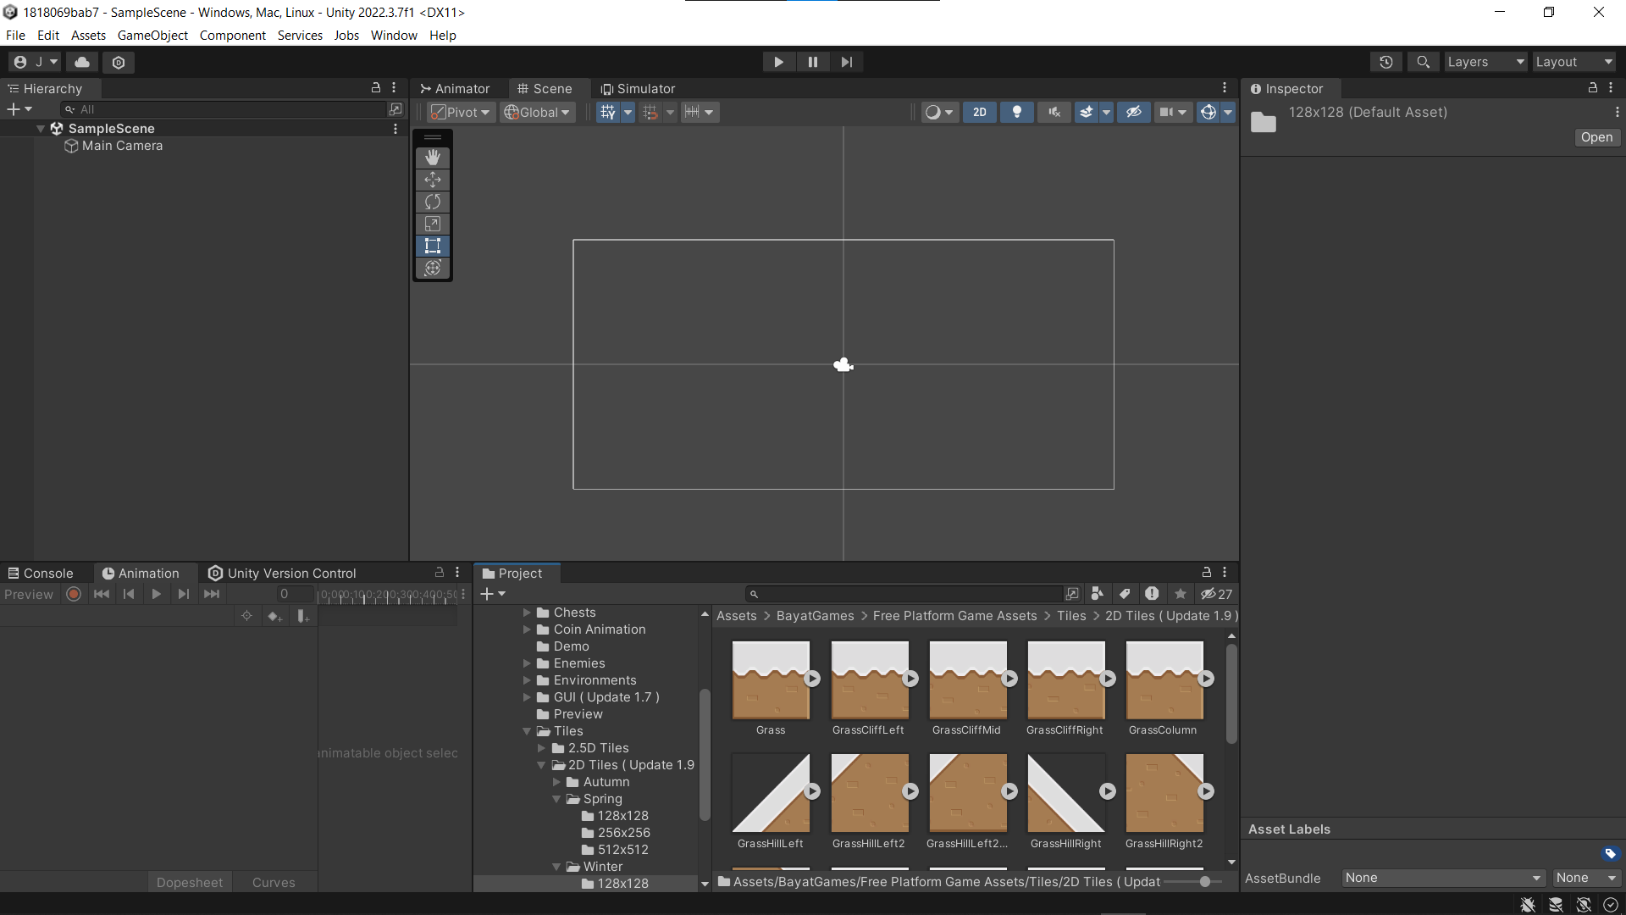

Gambar 7.7 Bahan *Tile*

1. *Tile* yang sudah di drag ke dalam *Tile Pallete* akan digunakan untuk menggambar *platform* yang digunakan dalam game nantinya

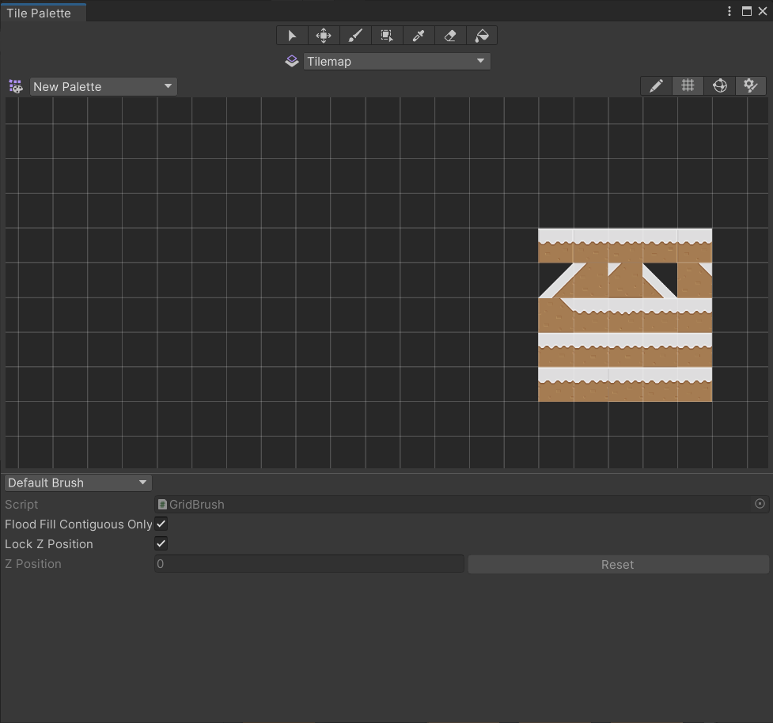

Gambar 7.8 *Tile pallete* yang sudah di *drag*

1. Buat game *object* baru di *Hierarchy*, klik kanan, pilih 2D *Object>Tilemap*, maka akan muncul kotak-kotak pada lembar kerja untuk memudahkan meletakkan *tile*

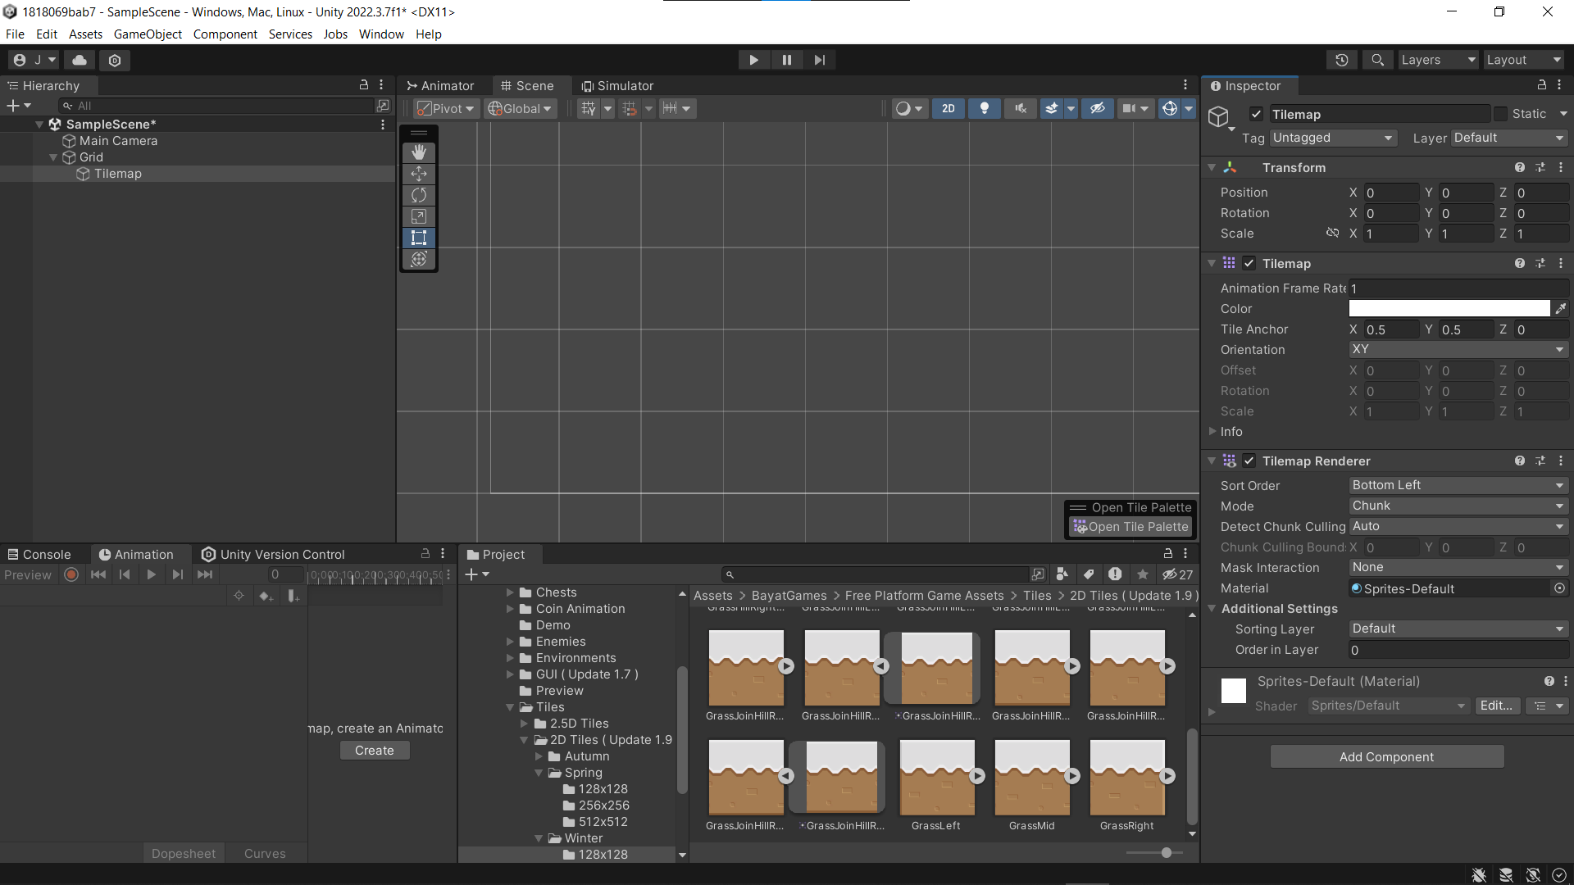

Gambar 7.9 Pembuatan *Tilemap*

1. Pada *Tile Pallete* akan digunakan untuk menggambar tile pada lembar kerja, gunakan *Paint With Active Brush* untuk meletakkan *tiles*, kalian bisa membuat *tile* sesuka hati kalian

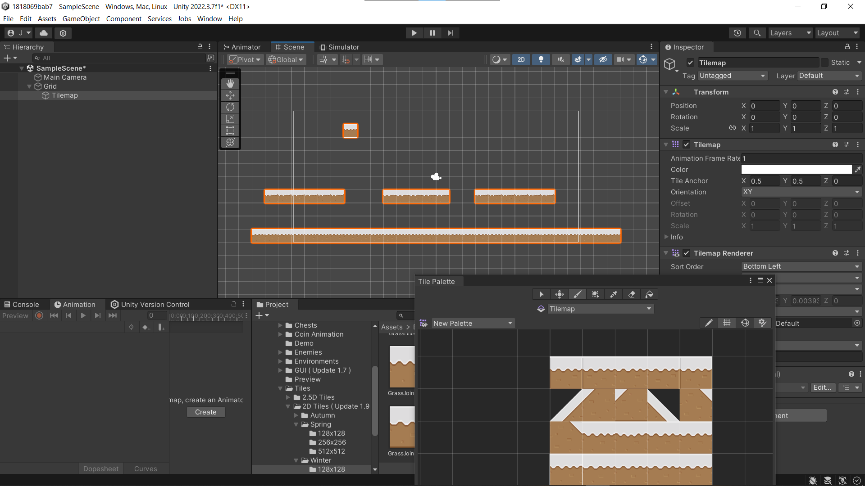

Gambar 7.10 Tampilan desain *Tile platformer*

1. Cari *asset texture* yang sebelumnya di download, lokasi *texture* *assets* tersebut bisa dilihat digambar dibawah ini, klik arah panah kecil disamping tileset tersebut untuk membuka banyak *tile*

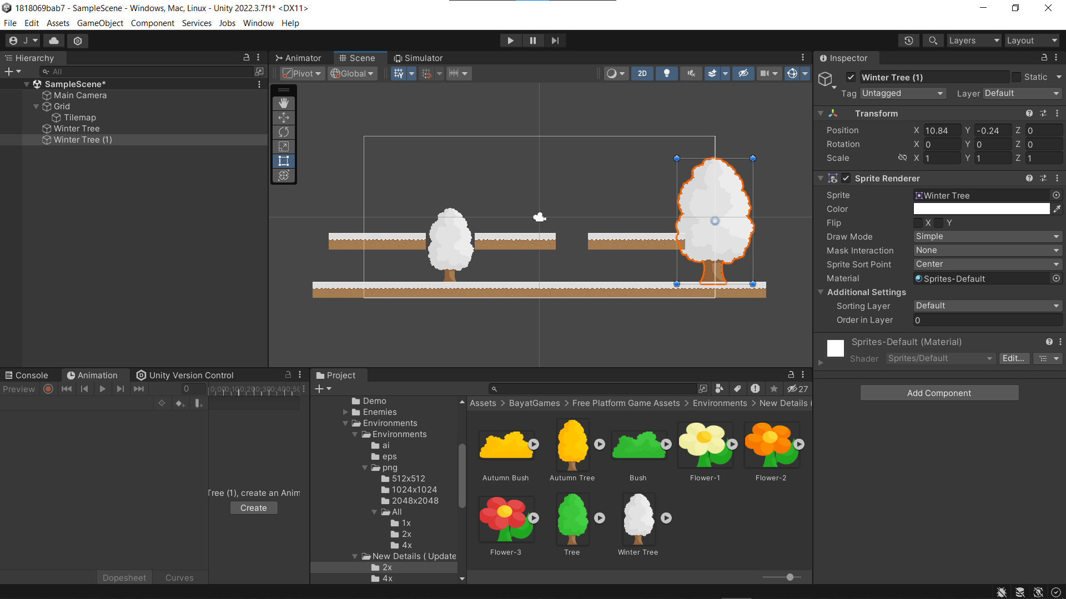

# Gambar 7.11 Tile assets

1. Drag dan letakkan *asset* yang dibutuhkan ke dalam halaman kerja kemudian berikan tile map 2d.



Gambar 7.12 Asset koin

1. Asset yang diletakkan tersebut akan berada dalam hierarchy, blok dari atas kebawah dengan cara klik asset atas sendiri, kemudian klik asset bawah sendiri sambil menekana *Shift*, kemudian geser dan letakkan kedalam folder *Property*

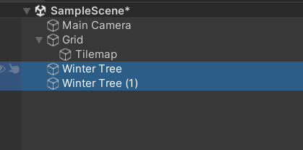

Gambar 7.13 *Drag and Drop asset Crystal*

1. Klik *tilemap*, lalu pada *Inspector*, klik *Add Component*, dan cari komponen bernama *Tilemap Collider 2D*, komponen tersebut berguna agar saat memasukkan karakter *game*, nantinya dapat menyentuh bagian tanah

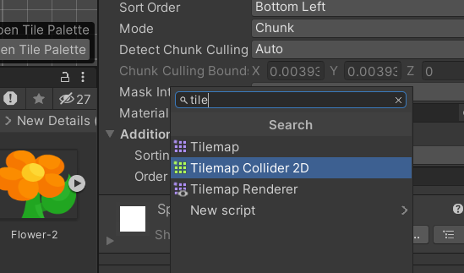

# Gambar 7.14 Tilemap collider 2d

1. Untuk membuat *background*, klik pada hierarchy 2D *object > Sprite*, dan ganti namanya menjadi “*BG*”

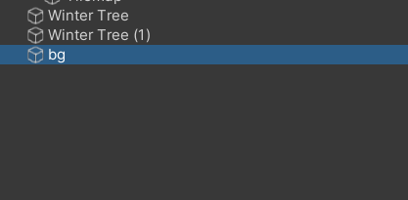

Gambar 7.15 Membuat *sprite*

1. *Drag and drop background* ke folder BG

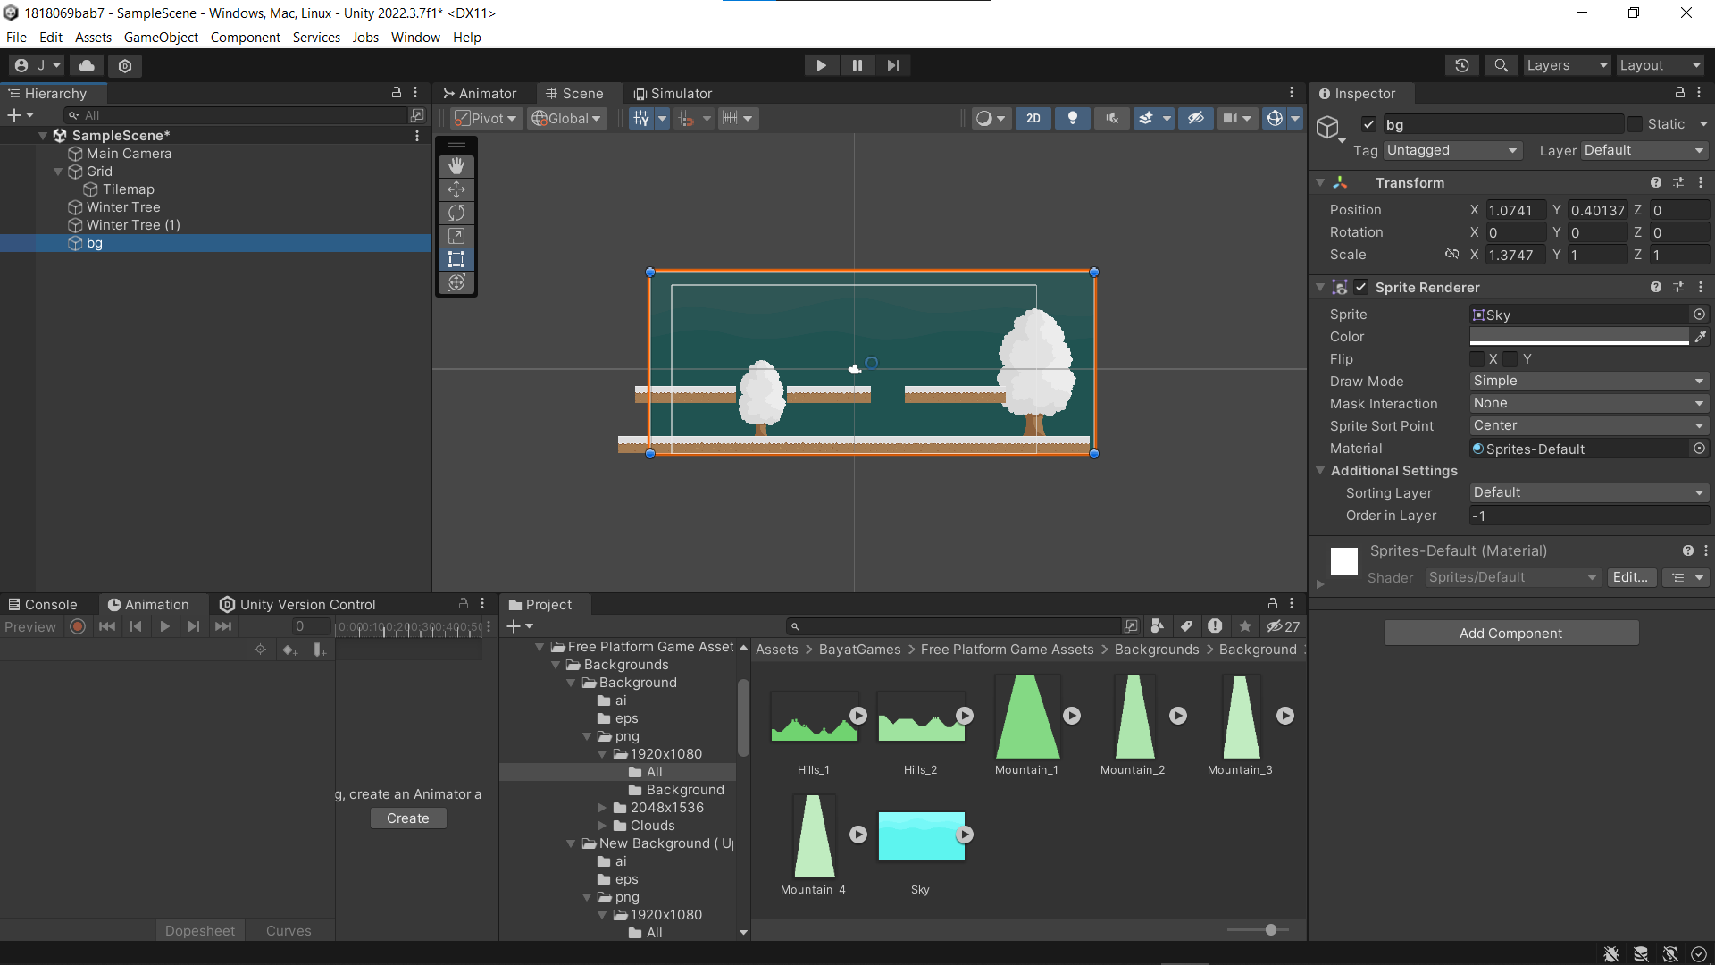

Gambar 7.16 Memilih *background* game

1. Untuk mengetes apakah *collider* tersebut berhasil apa tidak, tambahkan satu karakter kedalam lembar kerja.

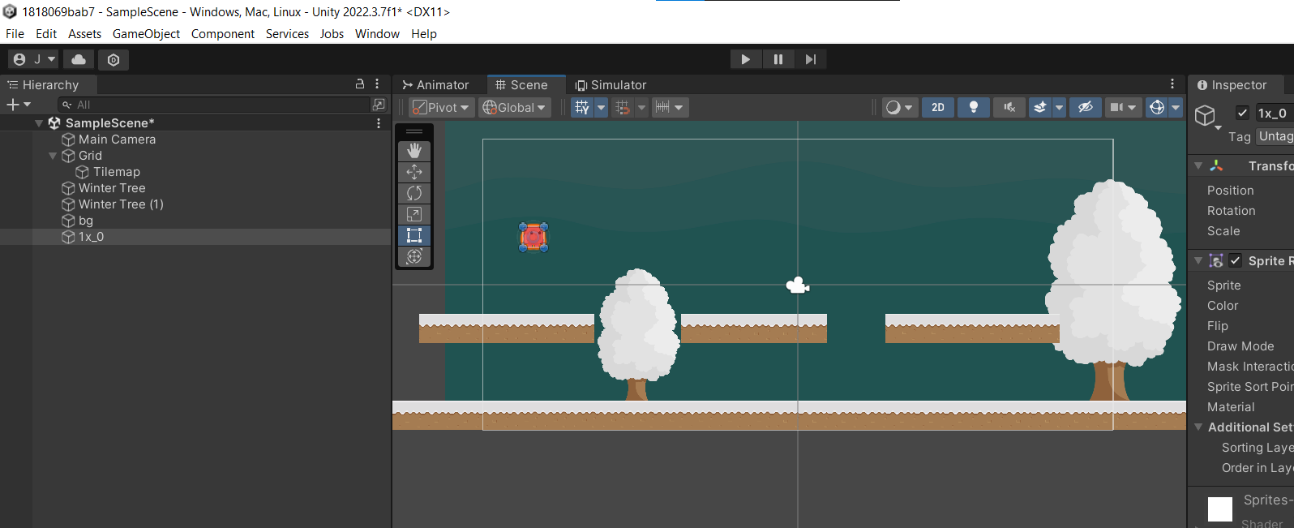

Gambar 7.17 Mengubah pixel per unit karakter

1. Klik karakter tersebut, pergi ke *Inspector* dan klik *Add Component*, kemudian cari komponen bernama *RigidBody2D*, komponen tersebut berguna untuk memberikan efek gravitasi pada objek

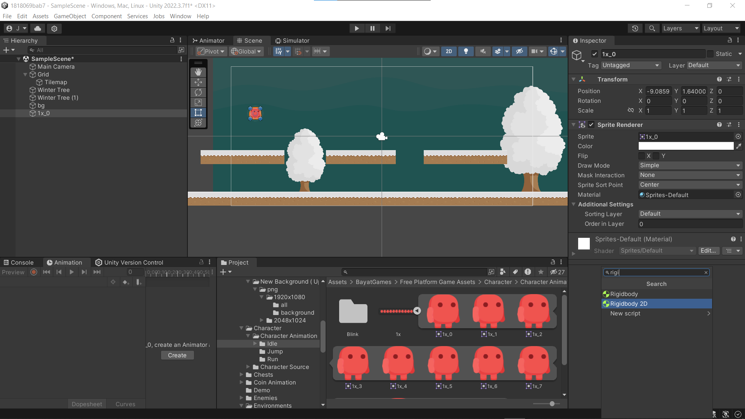

Gambar 7.18 Menambahkan komponen *RigidBody* *2d*

1. Tambahkan satu lagi komponen bernama *Box Collider 2D*

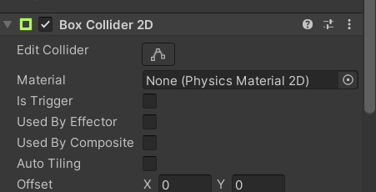

Gambar 7.19 Menambahkan komponen *BoxCollider 2d*

1. Jika di *Play*, maka karakter akan berpijak pada tanah, *tilemap* dan karakter keduanya harus diberi *collider* agar keduanya saling menabrak

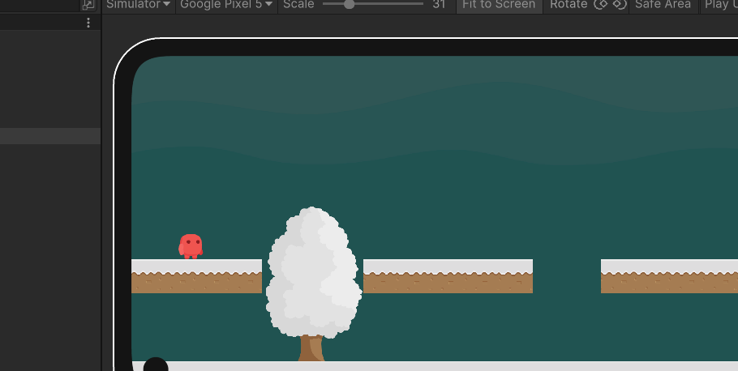

Gambar 7.20 Tampilan game ketika di Run